**OBEC JENIŠOV**

**Zastupitelstvo obce Jenišov**

**Obecně závazná vyhláška obce Jenišov**

**o stanovení obecního systému odpadového hospodářství**

Zastupitelstvo obce Jenišov se na svém zasedání dne 19.12.2024 usnesením č. 12/6/2024 usneslo vydat na základě § 59 odst. 4 zákona č. 541/2020 Sb., o odpadech (dále jen „zákon   
o odpadech“), a v souladu s § 10 písm. d) a § 84 odst. 2 písm. h) zákona č. 128/2000 Sb.,   
o obcích (obecní zřízení), ve znění pozdějších předpisů, tuto obecně závaznou vyhlášku (dále jen „vyhláška“):

**Čl. 1**

## **Úvodní ustanovení**

1. Tato vyhláška stanovuje obecní systém odpadového hospodářství na území obce Jenišov.
2. Každý je povinen odpad nebo movitou věc, které předává do obecního systému, odkládat na místa určená obcí v souladu s povinnostmi stanovenými pro daný druh, kategorii nebo materiál odpadu nebo movitých věcí zákonem o odpadech a touto vyhláškou[1].
3. V okamžiku, kdy osoba zapojená do obecního systému odloží movitou věc nebo odpad,   
   s výjimkou výrobků s ukončenou životností, na místě obcí k tomuto účelu určeném, stává se obec vlastníkem této movité věci nebo odpadu[2].
4. Stanoviště sběrných nádob je místo, kde jsou sběrné nádoby trvale nebo přechodně umístěny za účelem dalšího nakládání s komunálním odpadem. Stanoviště sběrných nádob jsou individuální nebo společná pro více uživatelů.

**Čl. 2**

**Oddělené soustřeďování komunálního odpadu**

1. Osoby předávající komunální odpad na místa určená obcí jsou povinny odděleně soustřeďovat následující složky:
2. *Biologické odpady,*
3. *Papír,*
4. *Plasty včetně PET lahví,*
5. *Sklo,*
6. *Kartony*
7. *Kovy,*
8. *Nebezpečné odpady,*
9. *Objemný odpad,*
10. *Jedlé oleje a tuky,*
11. *Textil*
12. *Směsný komunální odpad*
13. Směsným komunálním odpadem se rozumí zbylý komunální odpad po stanoveném vytřídění podle odstavce 1 písm. a), b), c), d), e), f), g) a h) i) a j).
14. Objemný odpad je takový odpad, který vzhledem ke svým rozměrům nemůže být umístěn do sběrných nádob (*např. koberce, matrace, nábytek,*).

**Čl. 3**

**Určení míst pro oddělené soustřeďování určených složek komunálního odpadu**

1. Papír, plasty, PET lahve, sklo, kovy, biologické odpady, jedlé oleje, tuky a textil se soustřeďují do zvláštních sběrných nádob, kterými jsou kontejnery a pytle.
2. Zvláštní sběrné nádoby jsou umístěny na těchto stanovištích uvedených v příloze č. 1

a č. 2 vyhlášky.

1. Zvláštní sběrné nádoby jsou barevně odlišeny a označeny příslušnými nápisy:
2. Biologické odpady, barva hnědá
3. Papír, barva modrá,
4. Plasty, PET lahve, barva žlutá
5. Sklo barevné, barva zelená; sklo bílé, barva bílá,
6. Kartony, barva bílá, kontejner s nápisem „KARTONY“
7. Kovy, kontejner s nápisem „KOVY“
8. Jedlé oleje a tuky, barva zelená
9. Textil, kontejner s nápisem textil
10. Do zvláštních sběrných nádob je zakázáno ukládat jiné složky komunálních odpadů, než pro které jsou určeny.
11. Zvláštní sběrné nádoby je povinnost plnit tak, aby je bylo možno uzavřít a odpad z nich při manipulaci nevypadával. Pokud to umožňuje povaha odpadu, je nutno objem odpadu před jeho odložením do sběrné nádoby minimalizovat.
12. Papír, plasty, sklo, kovy, biologické odpady a textil lze také odevzdávat ve sběrném dvoře, který je umístěn na pozemku p. č. 742 k. ú. Jenišov (dále jen „sběrný dvůr“).

## **Čl. 4**

## **Nebezpečný odpad**

1. Odkládání nebezpečného odpadu je zajištěno celoročně ve sběrném dvoře.
2. Soustřeďování nebezpečných složek komunálního odpadu podléhá požadavkům stanoveným v čl. 3 odst. 4 a 5.

**Čl. 5**

**Svoz objemného odpadu**

1. Objemný odpad lze odevzdávat ve sběrném dvoře.
2. Soustřeďování objemného odpadu podléhá požadavkům stanoveným v čl. 3 odst. 4 a 5.

**Čl. 6**

**Soustřeďování směsného komunálního odpadu**

1. Směsný komunální odpad se odkládá do sběrných nádob. Pro účely této vyhlášky se sběrnými nádobami rozumějí:
2. Plechová a plastové typizované popelnice 80, 100, 110, 120 a 240 litrů.
3. Plechový typizovaný kontejner na 1100 litrů.
4. odpadkové koše, které jsou umístěny na veřejných prostranstvích v obci, sloužící pro odkládání drobného směsného komunálního odpadu.
5. Soustřeďování směsného komunálního odpadu podléhá požadavkům stanoveným   
   v čl. 3 odst. 4 a 5.

**Čl. 7**

**Nakládání s výrobky s ukončenou životností v rámci služby**

**pro výrobce (zpětný odběr)**

1. Obec v rámci služby pro výrobce nakládá s těmito výrobky s ukončenou životností:
2. Elektrozařízení, elektrospotřebiče
3. Baterie a akumulátory
4. Pneumatiky
5. Výrobky s ukončenou životností uvedené v odst. 1 lze odkládat ve sběrném dvoře.

**Čl. 8**

**Nakládání se stavebním a demoličním odpadem**

Stavebním odpadem a demoličním odpadem se rozumí odpad vznikající při stavebních   
a demoličních činnostech nepodnikajících fyzických osob. Stavební a demoliční odpad není odpadem komunálním.

**Čl. 9**

**Zrušovací ustanovení**

1. Zrušuje se obecně závazná vyhláška č. 1/2019, o stanovení systému shromažďování, sběru, přepravy, třídění, využívání a odstraňování komunálních odpadů a nakládání se stavebním odpadem na území obce Jenišov, ze dne 23. 4. 2019.
2. Zrušuje se obecně závazná vyhláška č. 1/2010, kterou se stanoví systém komunitního kompostování a způsob využití zeleného kompostu k údržbě a obnově veřejné zeleně na území obce ze dne 20.7.2010.

**Čl. 10**

Účinnost

Tato obecně závazná vyhláška nabývá účinnosti 1. ledna 2025.

|  |  |
| --- | --- |
| Mgr. Jiří Stehlík v.r.   starosta | Roman Pilous v.r.  místostarosta |
|  |  |

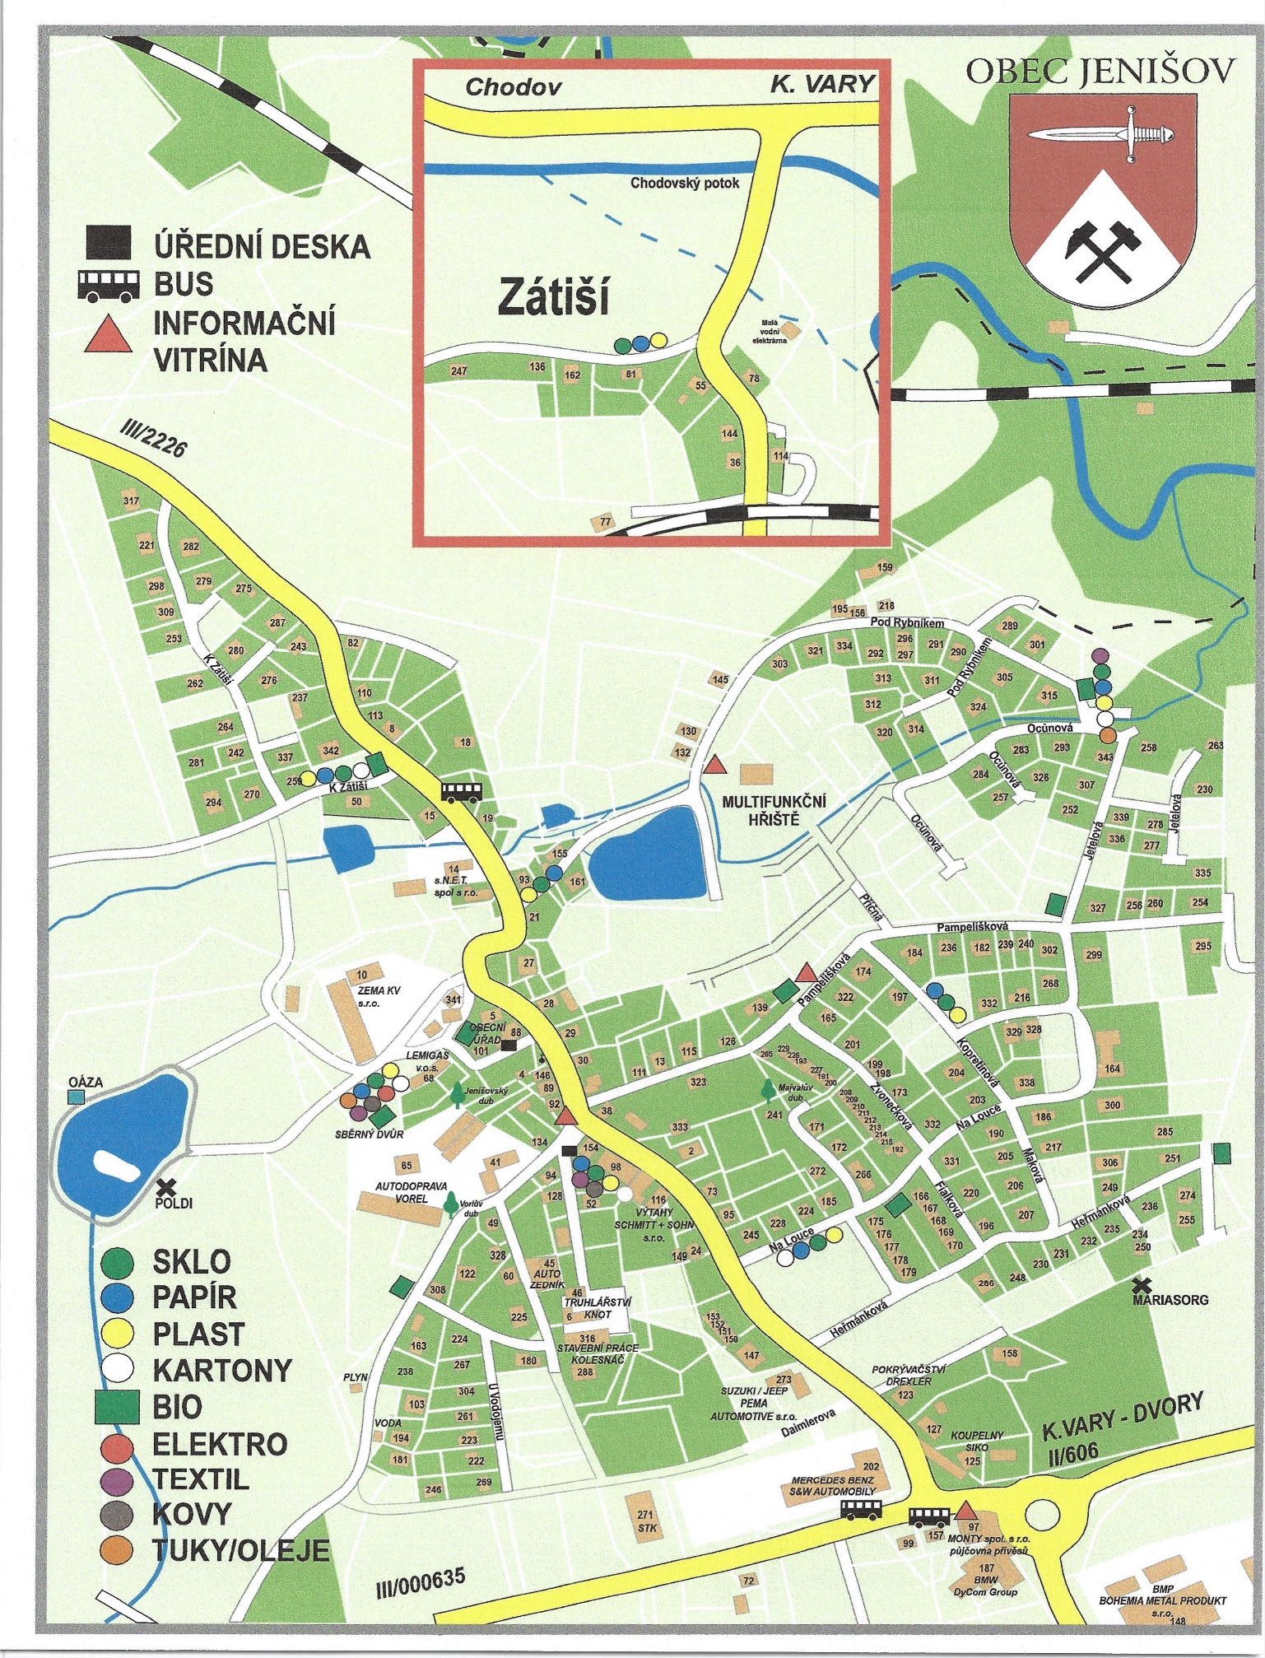**Příloha č. 1**

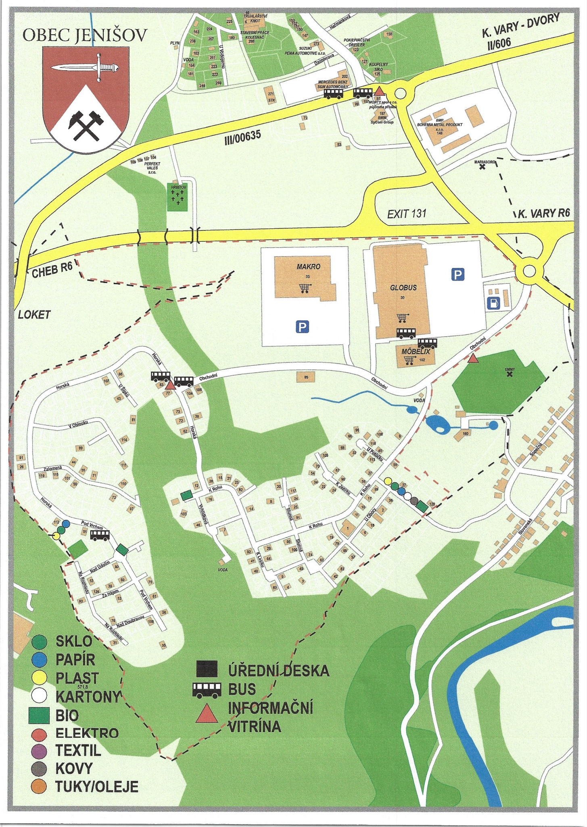**Příloha č. 2**

1. § 61 zákona o odpadech
2. § 60 zákona o odpadech